  樹德科技大學  SHU-TE University | 1+3華語班校外教學成果報告  Field Trip Record

校外教學申請單號Requisition Number |  | 教師姓名Teacher’s Name
0000006878 |  | 潘佳幸
開課單位Department |  | 課程名稱Course Name
通識學院 |  | 華語會話一
校外教學時間Off-Campus Teaching Time
日期Date | 節次Period |  | 地點Place
108.11.14 | 第五節到第七節 |  | 高雄市旗山圖書館、老街、美濃圖書館、廣進勝油紙傘
教學概況(約200字)Field Trip Content(about 200 words)
此次的參觀為華語會話課學生第一次的校外參訪，該課程學生需要更認識在地文化也需要有機會跟本地居民有直接的接觸以便應用幾個月來所學習的華語，旗山和美濃非常靠近樹德科大，有非常濃厚的在地文化特色，因此這次的參訪利用旗山老街的建築和美食介紹、旗山圖書館內和美濃圖書館內利用當地特色的建築元素和展覽與館藏、美濃橋、紙油傘的製作介紹，讓外籍生可以充分了解台灣的鄉鎮特色，此外學生也到了旗山的孔廟、武德殿和旗山火車站故事館參觀，貼近當地的歷史。尤其是油紙傘色的彩繪更是讓外籍生印象深刻，對於此行的近距離接觸文化留下很好的回憶。
活動照片Activity Pictures
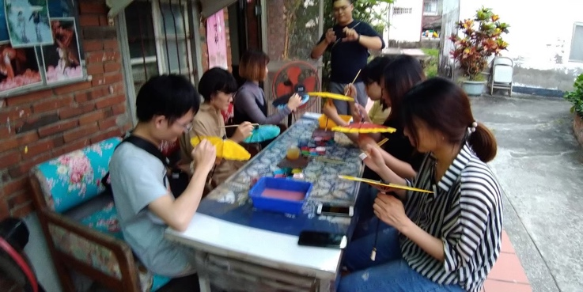 |  | 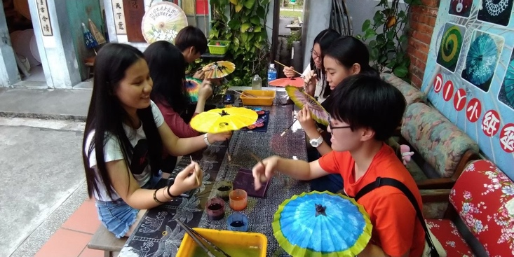
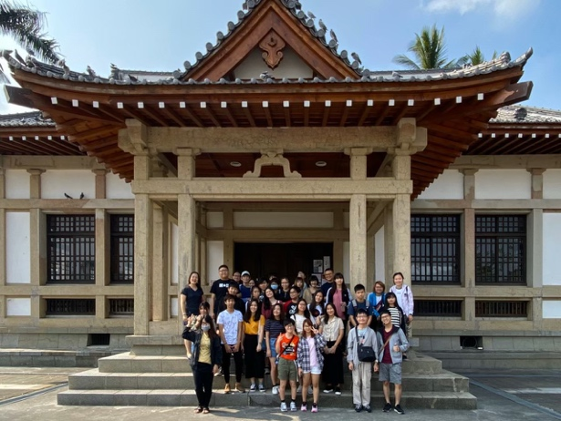 |  | 